RECURSO REVALIDA 2023 01

QUESTÃO 07

Um paciente de 55 anos, obeso, tabagista, foi internado no serviço de urologia. Apresentava hematúria franca, tendo sido submetido a cistoscopia com ressecção transuretral de lesões. O laudo anatomopatológico revelou a ressecção de 3 lesões tumorais superficiais, limitadas ao revestimento da bexiga, compatíveis com carcinoma de células transicionais de alto grau, além de ausência de Invasão muscular. A pesquisa realizada por meio de ultrassonografia não demonstrou acometimento de linfonodos locais. Nessa situação, qual conduta deve ser adotada para o caso?

a) Solicitar cistectomia total.
b) Indicar tratamento intravesical com BCG.
c) indicar tratamento com dose única de mitomicina.
d) Solicitar cistoscopia com nova ressecção trimestral.

RECURSO:

Prezada banca examinadora, a questão 08 trata sobre um homem com diagnóstico de carcinoma de bexiga, cujo padrão histológico é compatível com tumor de células transicionais de alto grau, sem acometimento da camada muscular.
Nesse contexto, a conduta proposta deve ser uma nova ressecção transuretral (RTU) dentro de 4 a 6 semanas e, a partir do resultado da nova RTU, decidimos entre a cistectomia radical ou a terapia intravesical com BCG por 3 anos. Esse fluxograma descrito é consagrado pelos livros texto de urologia mais atuais, como a última edição do Campbell-Walsh-Wein Urology, maior referência bibliográfica da especialidade, assim como a base de dados do UptoDate.
Abaixo, se encontra o fluxograma de conduta, tal qual é apresentado pelas referidas bibliografias.
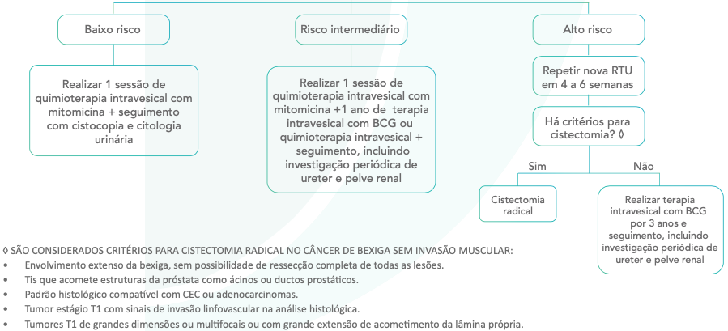

Portanto, baseando-se na literatura médica atual, solicitamos a anulação da questão. Afinal, conduta preconizada pelas bibliografias especializadas atuais não se apresenta em nenhuma das alternativas.
REFERÊNCIAS:

1. Campbell-Walsh-Wein Urology 12th edition
2. Disponível em: https://www.uptodate.com/contents/overview-of-the-initial-approach-and-management-of-urothelial-bladder-cancer?search=bladder%20cancer&source=search_result&selectedTitle=2~150&usage_type=default&display_rank=2

